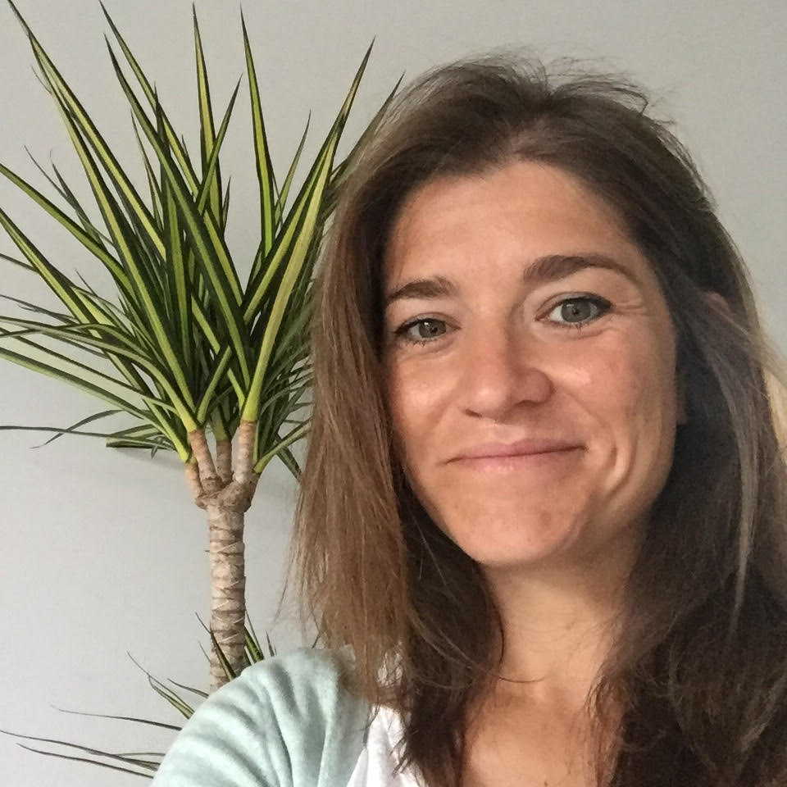

Systeemtheoretische psychotherapeute i.o

Burn out

Wie ben ik\*

Ik werk sinds 2009 jaar met (jong)volwassenen en ouderen, individueel of met koppels/gezinnen die vastlopen in hun leven en hun relaties. Ik werk zowel in een centrum geestelijke gezondheidscentrum als in een privé praktijk, vanuit een veranderingsgerichte systemische visie. Wat mij motiveert en passioneert aan systeempsychotherapie is dat het altijd effect heeft. Over deze mogelijke effecten denk ik graag na tijdens opleidingsdagen en intervisiemomenten met collega’s, dit houdt me scherp, voor mezelf en mijn cliënten.

Tarief

60 euro (60 minuten)

Gedeeltelijke terugbetaling is afhankelijk van uw ziekenfonds

Contact

Maandag, woensdag of vrijdag in Senses Praktijkhuis Lier, enkel na afspraak

E: [cv.senses@gmail.com](mailto:cv.senses@gmail.com) T: 0468/12.45.67

*“Op maandagochtend heb ik*

*(wederom huilend…) mijn baas*

*gebeld en uitgelegd dat het*

*gewoon niet meer ging”*

Hoe werk ik

Ik begeleid mensen die thuis zijn vanwege een burn out.

In een eerste fase onderzoeken we samen hoe deze fysieke en mentale uitputting is kunnen ontstaan. Hoe is dit “beuren” kunnen gebeuren? We zijn samen nieuwsgierig naar welke patronen er zijn, welke belangrijke waarden geven richting aan jouw leven en welke zijn mogelijk tijdelijk ondergesneeuwd geraakt. Waarom en hoe lopen deze dynamieken van beïnvloeding (en)? Wat heb je nodig om je batterij van je lichaam en geest weer op te laden?

In een volgende fase denken we samen verder na over hoe positioneer je jezelf opnieuw en hoe kan je deze positie (blijven) vast houden?

Tijdens de therapie staan we stil bij jouw verhaal en ondersteun ik jouw proces om opnieuw je weg te vinden. Graag ontvang ik je voor een eerste verkennend gesprek op maandag, woensdag of vrijdag.